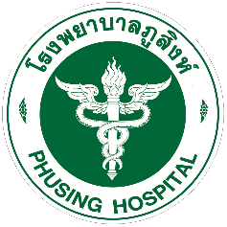

ใบรับรองแพทย์

เขียนที่ โรงพยาบาลภูสิงห์

อำเภอภูสิงห์ จังหวัดศรีสะเกษ

วันที่ ......เดือน................พ.ศ. ........

ข้าพเจ้า **นายกิติภูมิ จุฑาสมิต** แพทย์ปริญญาซึ่งได้ขึ้นทะเบียนรับใบอนุญาตให้เป็นผู้ประกอบโรคศิลป์แผนปัจจุบันชั้น **1 สาขาเวชกรรม** ใบประกอบโรคศิลป์ **เลขที่ 13622** ได้ทำการตรวจร่างกาย

.....................................................................อายุ............ปี..............เดือน วัน/เดือน/ปีเกิด.................................

เลขที่บัตรประชาชน..............................................................................................................................................

ที่อยู่ตามทะเบียนบ้าน เลขที่..........หมู่ที่........ตำบล.........................อำเภอ.......................จังหวัด........................

เข้ารับการตรวจ เมื่อวันที่................เดือน.................................พ.ศ........................

ปรากฏว่าเป็นโรค..................................................................................................................................................  
..............................................................................................................................................................................

ลงชื่อ

(นายกิติภูมิ จุฑาสมิต)

แพทย์ผู้ตรวจ